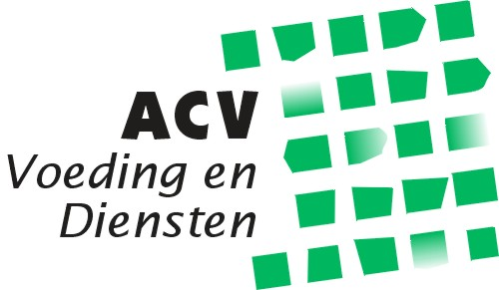
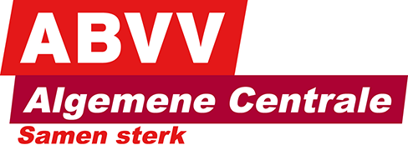

Antwerpen, 28-07-2026

Staking op 14 december 2018

Geachte,

Op 16 november werd door onze sectorale woordvoerders een nationale actiedag aangekondigd in de schoonmaaksector rond de pensioenen en de eindeloopbaanproblematiek, en tegen de houding die de werkgevers aannemen in deze dossiers. Deze stakingsaanzegging, gericht aan de ABSU, heeft jullie intussen ongetwijfeld bereikt.

De aanleiding voor deze actiedag wordt gemotiveerd in bijgevoegd pamflet. Wat de schoonmaak betreft, leggen wij de klemtoon op werkbaar werk en eindeloopbaan. Heel wat werknemers in de sector krijgen vroeg of laat te kampen met fysieke klachten, ten gevolge van de uitvoering van hun job. Werkgevers die beweren, zoals het VBO doet, dat de pensioenleeftijd van de actieve werknemers effectief verhoogd moet worden, en die tegelijkertijd de afschaffing van stelsels als SWT en landingsbanen toejuichen, maken handig abstractie van de zware fysieke belasting die werknemers in deze sector ervaren. Deze belasting maakt het de werknemers eenvoudigweg onmogelijk om tot aan het einde van hun loopbaan actief te blijven in de schoonmaaksector, laat staan dat ze aan de slag kunnen in een andere sector.

Ook U als werkgever ervaart ongetwijfeld dat lange loopbanen in de schoonmaaksector problematisch zijn. Uitstapmogelijkheden zoals landingsbanen en SWT-stelsels, maar ook andere manieren om de werkbaarheid van het werk te verbeteren, verhogen de kansen voor werknemers om langer aan de slag te blijven of op een waardige manier hun loopbaan te beëindigen.

Wij dringen er dan ook op aan dat u de problematiek van de werkbaarheid van het werk en eindeloopbaan van uw werknemers ter harte neemt én op de agenda zet van het overleg binnen de werkgeversfederatie ABSU en van het VBO.

Mogelijk gaan er op 14 december acties door in/aan uw onderneming. Doel van deze acties is om aandacht te vragen voor de problematieken die hierboven en in bijgevoegd pamflet omschreven staan.

Tegelijkertijd verwijzen wij naar CAO 108 van de Nationale Arbeidsraad, die duidelijk uitsluit dat er tijdens deze stakingsdag uitzendkrachten zouden worden tewerkgesteld.

Wij rekenen op uw begrip.

Met vriendelijke groeten,

Joke Dupont Sofie De Keyser
Secretaris Algemene Centrale ABVV Secretaris Voeding en Diensten ACV

